Persbericht

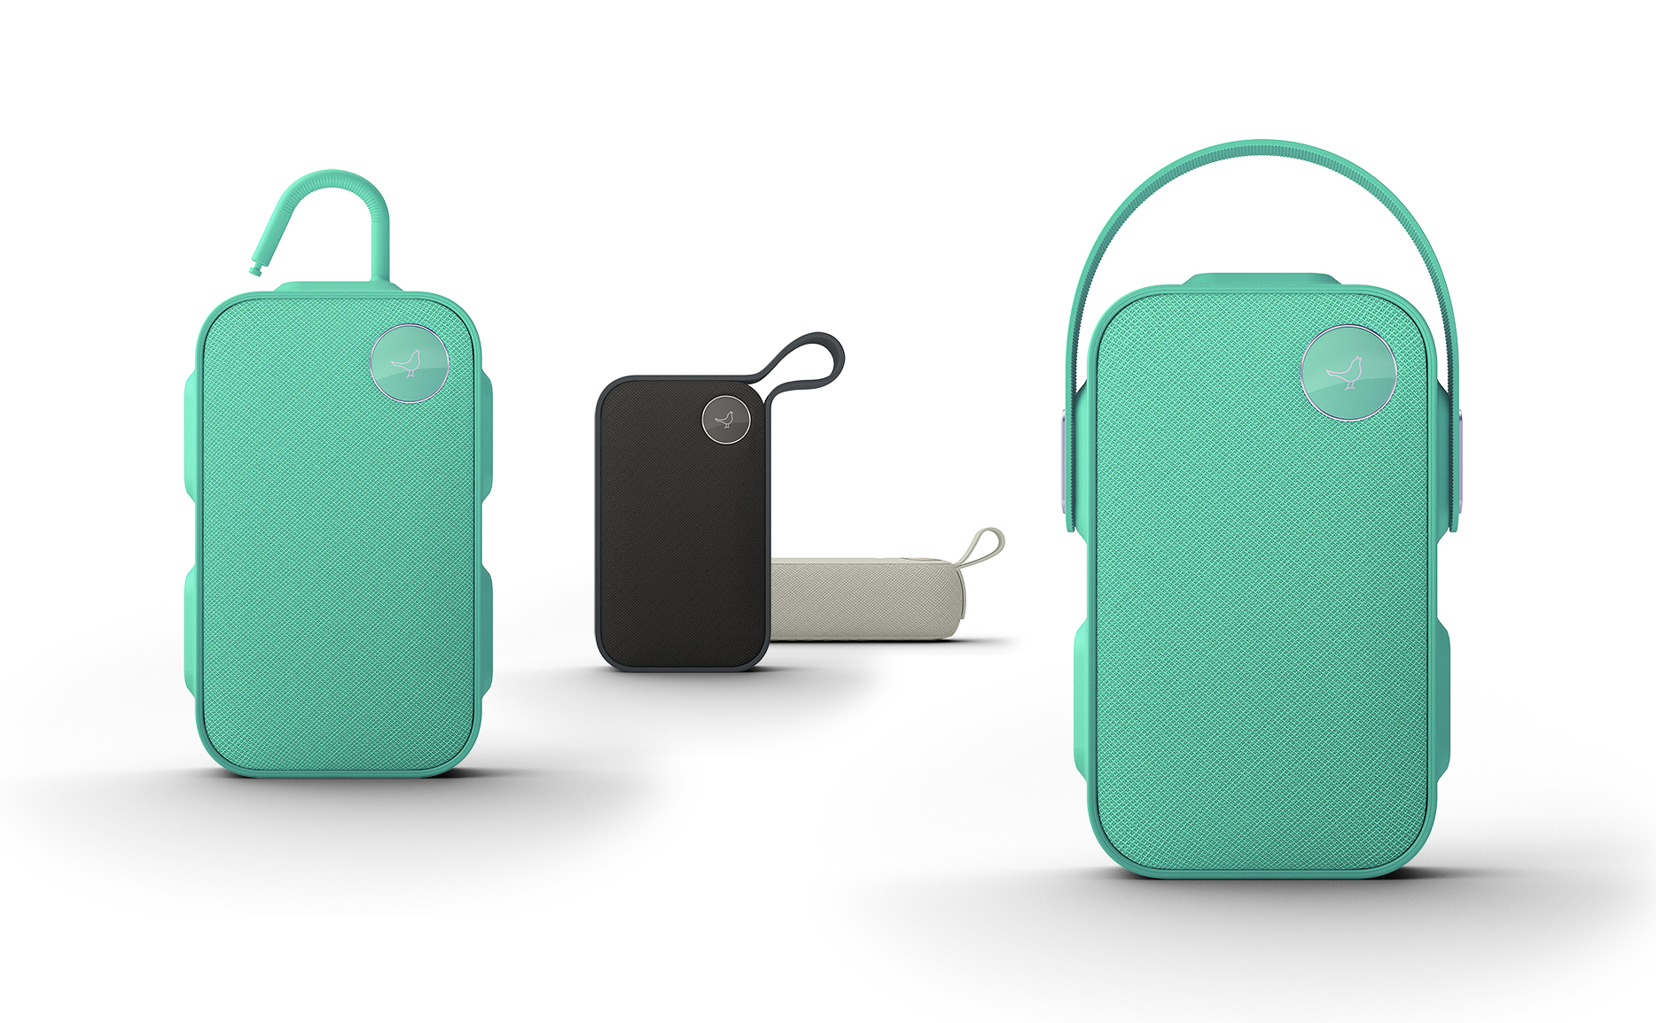
Libratone lanceert de Libratone ONE Click: een flexibele Bluetooth-speaker voor alledaagse avonturen

Kopenhagen, 15 juni 2016 – De bekroonde Deense audiofabrikant lanceert vandaag de Libratone ONE Click, een draagbare, flexibele bluetooth-speaker. De speaker past, dankzij het compacte format, in iedere tas. De speaker linkt verder moeiteloos met ieder mobiel apparaat en beschikt over Libratone’s kenmerkende, excellente 360°-geluid en Scandinavische design in een reeks trendy kleuren. Hiermee is deze nieuwe lijn de ultieme metgezel op alle zomerse avonturen buitenshuis.

De perfecte opvolging van de ZIPP en ZIPP MINI luidsprekers
In 2015 lanceerde Libratone nog de nieuwe ontwerpen van de ZIPP en ZIPP MINI, met een heerlijk geluid in een draagbare Multi-Room-oplossing. Deze twee krachtige luidsprekers brachten gebruikers een nieuw niveau van connectiviteit - door ze aan te sluiten op 6 luidsprekers met de eenvoudige drag-and-drop functionaliteit in de Libratone App. De nieuwe ONE Click is het natuurlijke vervolg op de ZIPP en ZIPP MINI, bedoeld voor ongehinderd geluid voor dagelijkse outdoor evenementen en avonturen.

Geluid overal waar jij gaat
“Iedereen is een audiofiel”, zegt Jan McNair, CEO van Libratone. “We moeten er niet aan denken om de deur uit te gaan zonder een playlist en een draagbare speaker bij de hand. De beste muzikale herinneringen maak je niet thuis, maar onderweg, terwijl je met vrienden de wereld ontdekt. Daarom hebben we de Libratone ONE Click ontwikkeld. Deze speaker hangt mooi aan je fiets, over een bank of gewoon in het gras. Door zijn aanpassingsvermogen, kan je deze speaker op elk avontuur meenemen.”

Het geluid centraal
Als onderdeel van de nieuwe generatie Bluetooth speakers, beschikt de ONE Click over Libratone’s superieure, excellente 360°-geluid om een excellente akoestiek in een klein, draagbaar en aanpasbaar pakket. McNair vervolgt: “Veel draagbare speakers zijn gemaakt om tegen een stootje te kunnen en slecht weer te overleven, maar leveren daarbij in op geluidskwaliteit. Met de nieuwe ONE Click was het omgekeerde ons uitgangspunt: we hebben goed nagedacht hoe geluidskwaliteit het middelpunt blijft tijdens activiteiten buitenshuis. We hebben bovendien goed nagedacht hoe we speakers kunnen verbeteren op het gebied van gebruiksvriendelijkheid en duurzaamheid. ”

Aanpasbaar met slechts een klik
De ONE Click heeft de vorm van een boek om gemakkelijk te kunnen worden opgeborgen in een rugzak of tas. (Afmetingen: 12 x 4,1 x 20,5 cm, Gewicht 900g). Verder beschikt de speaker over een sportieve bumperachtig kader met twee verwisselbare handgrepen - een conventionele en een haak om gemakkelijk aan een zak, fiets of bank te hangen. Met een klik of twee kun je de manier waarop je de speaker wil dragen gemakkelijk wijzigen. "Door de invoering van het ONE Click-concept hebben we een nieuw niveau van aanpassingsvermogen aan Bluetooth speakers toegevoegd.", zegt McNair.

Andere nieuwe on-the-go stijlen
Samen met de ONE Click (€ 199), lanceert Libratone ook de ONE Style (€ 179) en de TOO (€ 149), eveneens ontworpen om gemakkelijk in je tas te worden opgeborgen. De ONE Style is vergelijkbaar gevormd als de ONE Click maar beschikt over een lus om de speaker gemakkelijk uit een tas te kunnen halen of aan op te hangen. De Go TOO heeft dezelfde lus, maar heeft de vorm van een waterflesje en past daarmee in het zijvak van elke rugzak. De drie modellen zijn sterk, duurzaam en spatwaterbestendig.

Alle drie de speakers zijn op Libratone’s kenmerkende intutieve wijze te bedienen, via de reguliere muziekstreameing-methodes en via de gemakkelijke Libratone app. Met de app is het bovendien mogelijk om twee speakers, ongeacht welk model, via Bluetooth +1-technologie aan elkaar te linken voor een stereo-opstelling. Middels een toekomstige update zal het ook mogelijk worden om de GO-speakers te linken aan de multiroom-opstelling van de eerder verschenen Libratone ZIPP en ZIPP MINI.

Specs
De GO’s beschikken over Bluetooth 4.1, een 3,5mm aux, ingebouwde speakerphone en batterij voor 12 uur muziek. De speakers zijn beschikbaar in de kleuren Graphite Grey, Cloudy Grey en Caribbean Green. Bovendien zullen in de toekomst meer kleuren, accessoires en handels beschikbaar komen. Kijk voor meer informatie over de GO’s op www.libratone.com.

- Einde -

Over Libratone
Libratone’s missie is het bevrijden van geluid en het bieden van een uitgebreidere luisterervaring bij het streamen van muziek.

Libratone werd in 2009 één van de eerste audiobedrijven ter wereld die vond dat de esthetiek van speakers ertoe doet. Libratone wil speakers uit de hoek van de kamer halen en in het middelpunt van de belangstelling plaatsen, of de luisteraar nu thuis of onderweg is. Libratone-speakers combineren een Scandinavisch design en covers van de beste stoffen met een hoogwaardige geluidskwaliteit.

In 2014 werd het bedrijf versterkt met Chinese investeringen en technologische kennis die een niet eerder vertoonde sprong voorwaarts mogelijk maakten. De in oktober 2015 gelanceerde SoundSpaces™ en nieuwe ZIPP-lijn zijn de eerste wapenfeiten van het nieuwe management en markeren de nieuwe start van een herboren Libratone.

In maart 2016 werd de ZIPP bekroond met een prestigieuze Red Dot-award. De nieuwe GO-serie is een natuurlijke opvolger voor de ZIPP en ontworpen voor ongehinderd gebruik buiten de deur, zonder consessies te doen aan geluidskwaliteit.

Persmateriaal is te vinden op: www.libratone.com/press
Facebook: www.facebook.com/Libratone
Twitter: www.twitter.com/Libratone - volg @Libratone
Instagram: @Libratone

Neem voor meer informatie contact op met:
Square Egg, Sandra Van Hauwaert, Sandra@square-egg.be, 0497 251816

